秦先生，您好：

通过初步分析AKS node的抓包，当在客户端通过postman 发出请求耗时的原因是由于后端应用pod上处理这个请求的时间比较长（大约用了5秒）,后续建议您从应用的日志上继续分析问题产生的原因，谢谢。

Gateway pod上收到客户端的post请求并响应客户端的时间大约经过了5.3秒，如下：  接收09:55:33.811 – 响应09:55:39.115

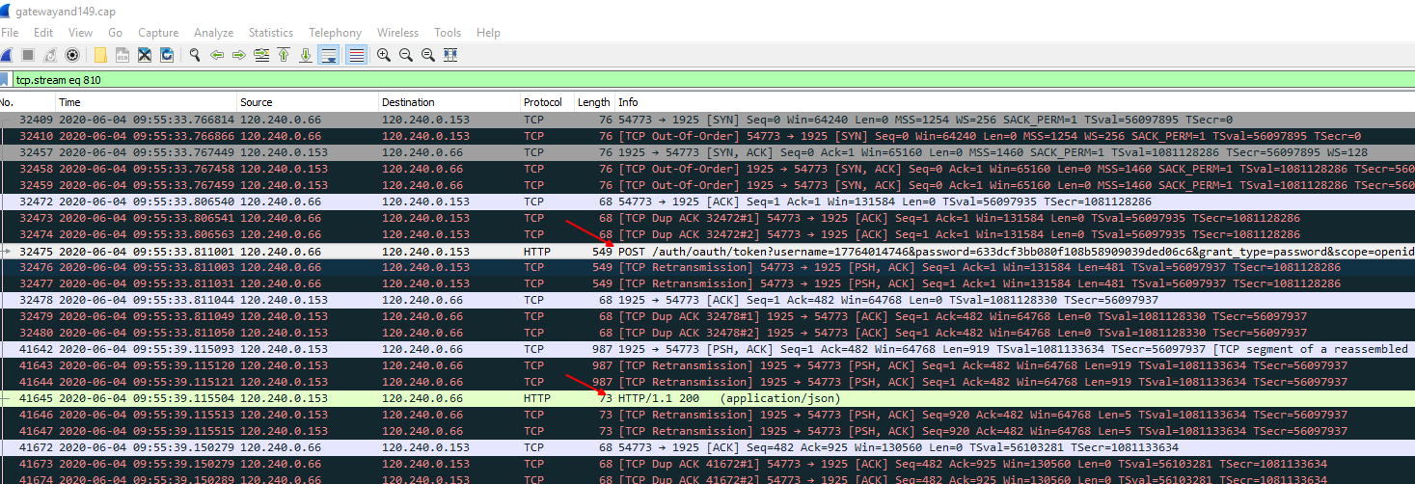

当gateway Pod （120.240.0.153）向应用pod（120.240.0.149）转发了post请求时间是09:55:34.161 ,但是得到http响应的时间的是09:55:39.114,经过了大约5秒的时间

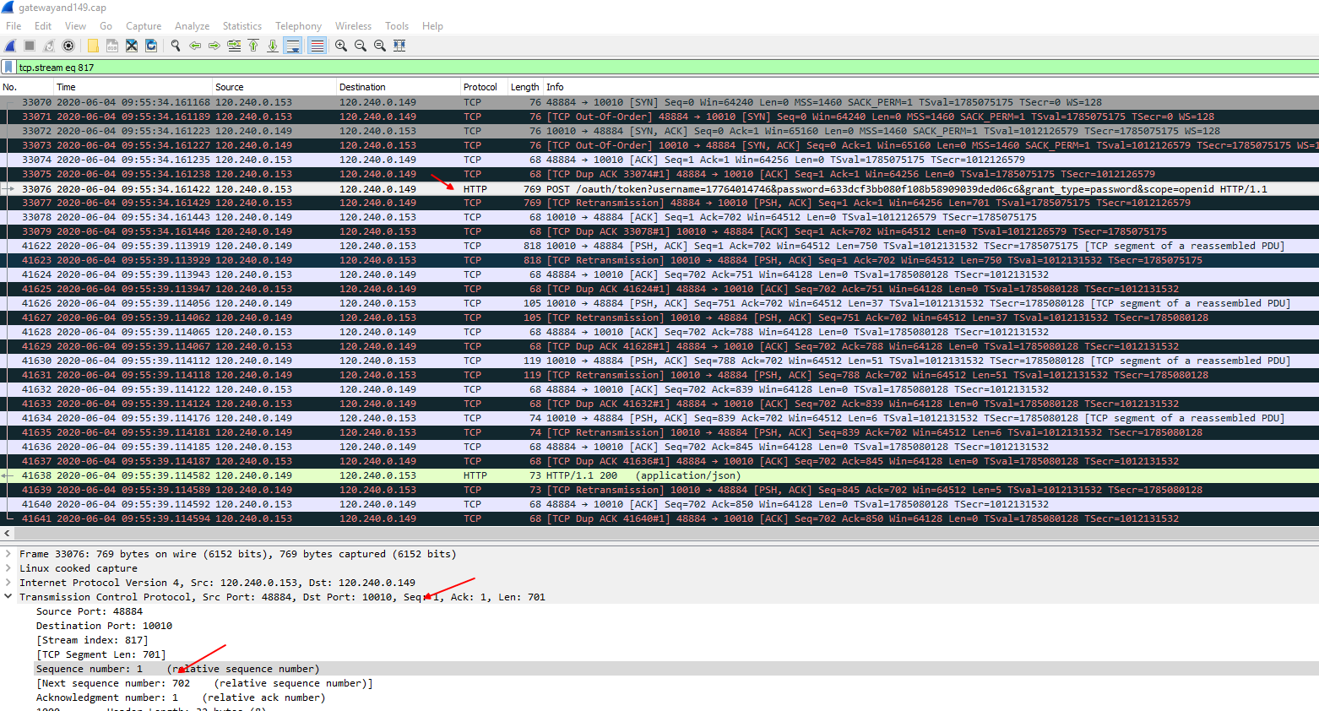

Gateway 转发post请求的序列号是1 ，数据长度是701.  应用pod确认报文是Ack=072， 确认报文花费的时间1ms，但是从应用程序得到数据并返回响应网关请求的时间花费了5s，从而判断延迟开销是由于应用程序处理时间长导致：

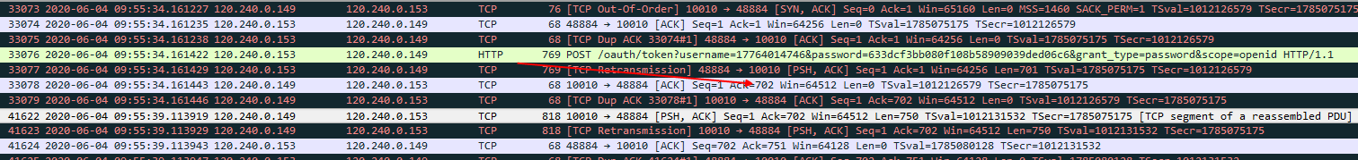

应用pod响应网关的post请求报文：



另一个应用的pod（120.240.0.29）处理请求的时间大约为3秒：

